МИНОБРНАУКИ РОССИИ

федеральное государственное бюджетное образовательное учреждение высшего образования

НИЖЕГОРОДСКИЙ ГОСУДАРСТВЕННЫЙ ТЕХНИЧЕСКИЙ

УНИВЕРСИТЕТ им. Р.Е.АЛЕКСЕЕВА

Институт радиоэлектроники и информационных технологий

Кафедра информатики и систем управления

Адресация и простейшая маршрутизации в IP-сетях

ОТЧЕТ

по лабораторной работе №2

по дисциплине

Сети и телекоммуникации

РУКОВОДИТЕЛЬ:

________________ Гай В.Е.

СТУДЕНТ:

________________ Брызгалов А.Г.

19-АС

Работа защищена «___» ____________

С оценкой ________________________

Нижний Новгород, 2021

**Вариант 5.**

**Цель работы:** Изучение и практическое освоение основ адресации в CORENetwork.

**Задание:**

1. Смоделировать сеть.

2. Расставить IP адреса и маски (у роутеров на интерфейсах ip адреса – из начала диапазона)

3. Добавить маршруты для прохождения пакетов между всеми частями сети (ipforwarding).

4. Сделать несколько маршрутов специфичных, показать, как это работает (удаляя и добавляя маршрут).

5. Показать пример удаления маршрута с демонстрацией отсутствия ping.

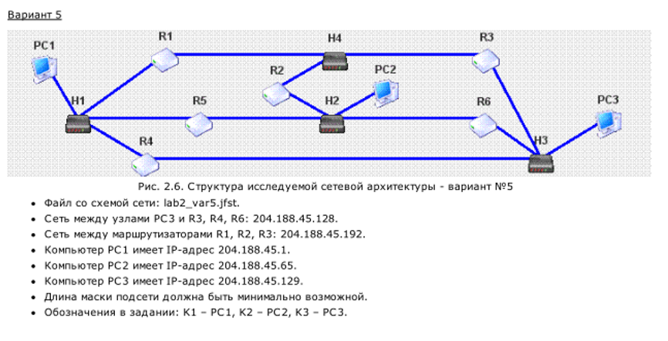

# **Ход работы:**

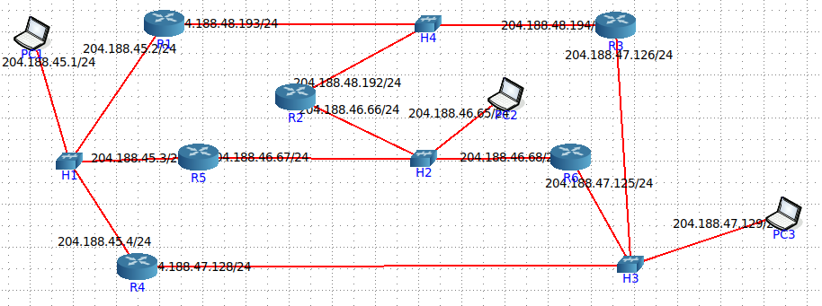

Рис. 1: Структура сетевой архитектуры в CORENetwork.

# Маршрут: PC1-R1-R3-PC3

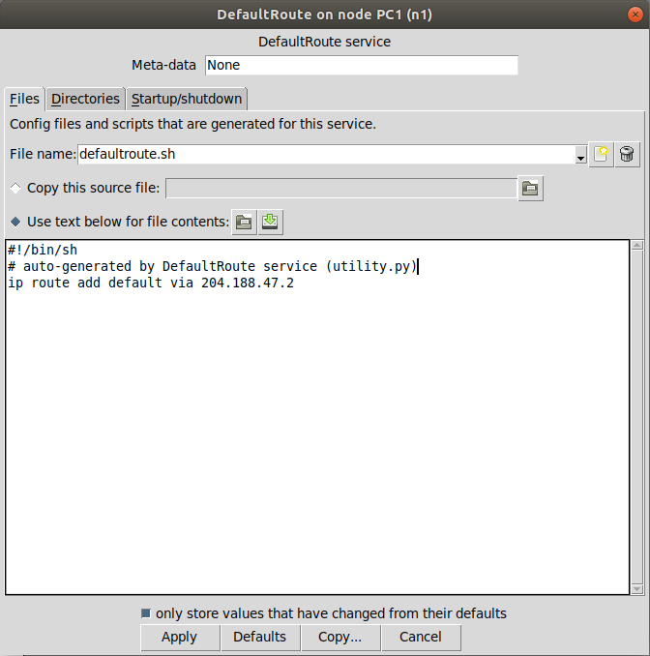

Рис. 2: настройка стандартного маршрута в PC1на R1.

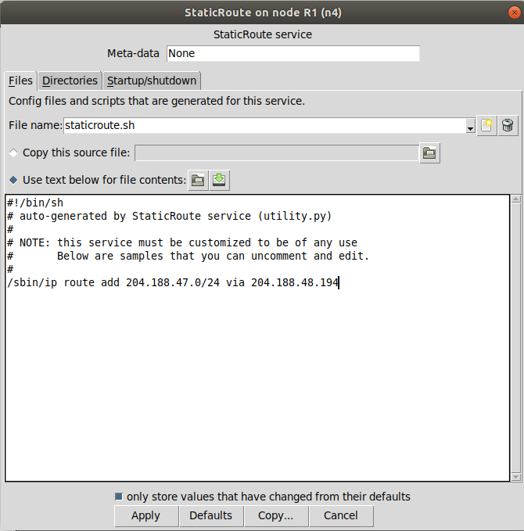

Рис. 3: настройка маршрута в R1.

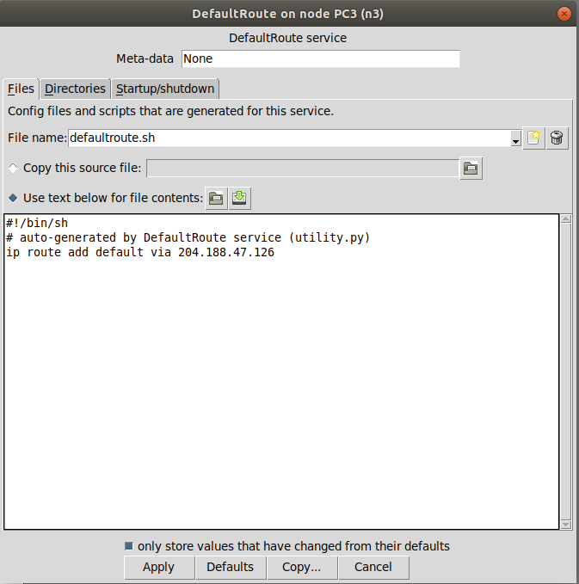

Рис. 4: настройка стандартного маршрута в PC3на R3

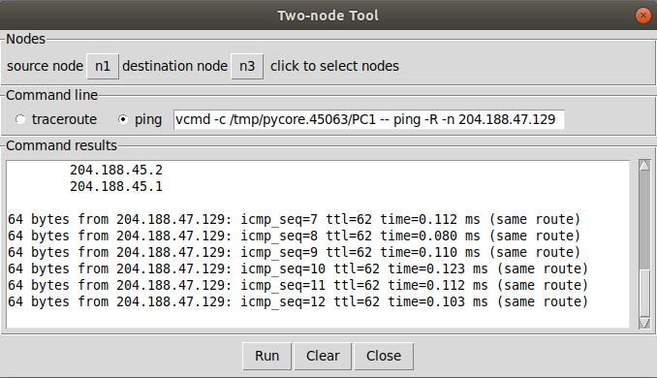

Рис. 5: ping с PC1 на PC3.

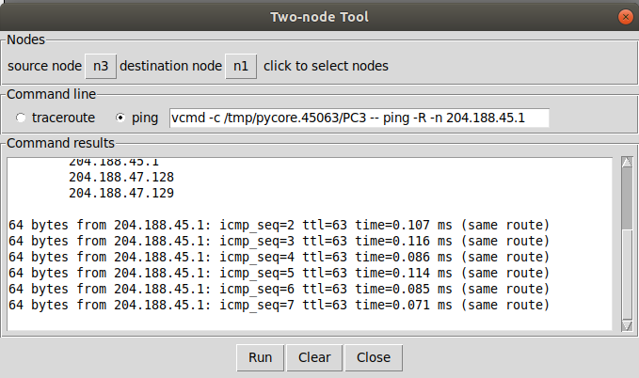

Рис. 6: ping с PC3 на PC1.

# Маршрут: PC1-R4-R6-PC2

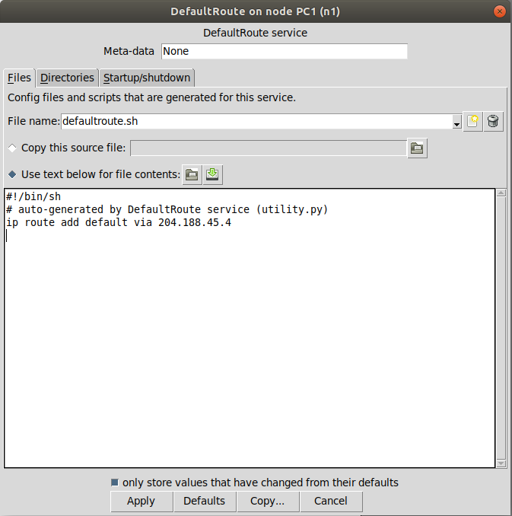

Рис. 7: настройка стандартного маршрута в PC1на R4

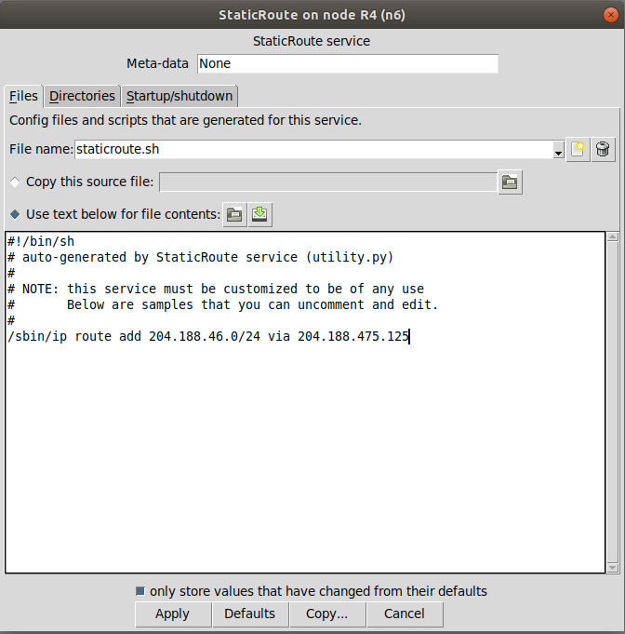

Рис. 8: настройка маршрута в R4.

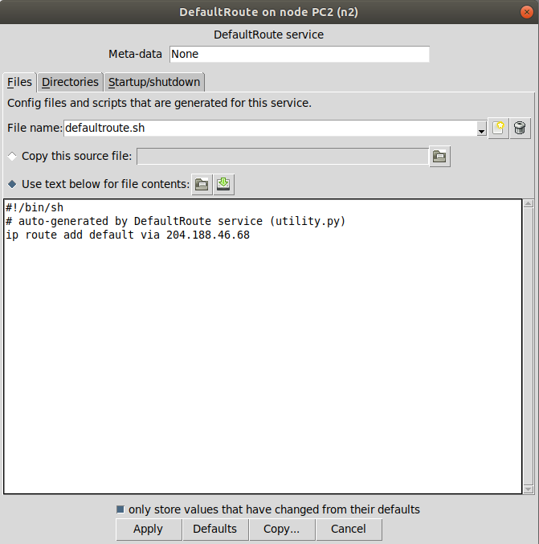

Рис. 9: настройка стандартного маршрута в PC2на R6

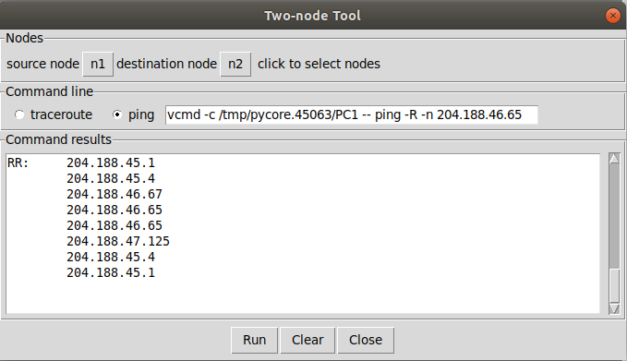

Рис. 10: pingс PC-1 на PC-2.

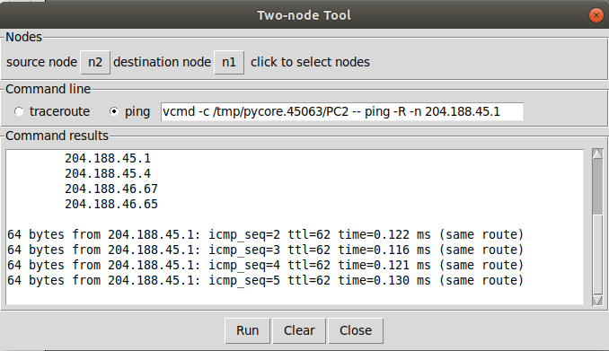

Рис. 11: pingс PC-2на PC-1.

# Маршрут: PC3-R3-R2-PC2

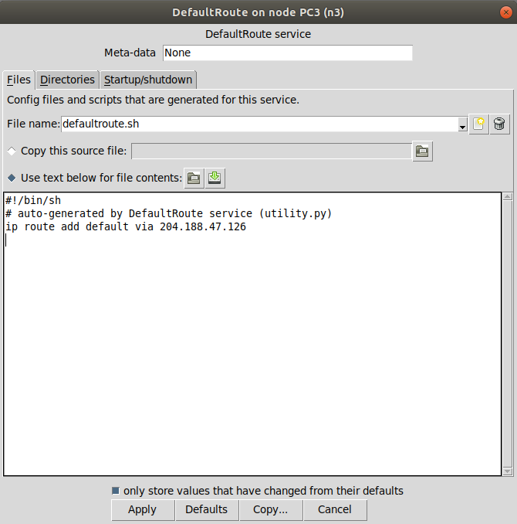

Рис. 12: настройка стандартного маршрута в PC3на R3

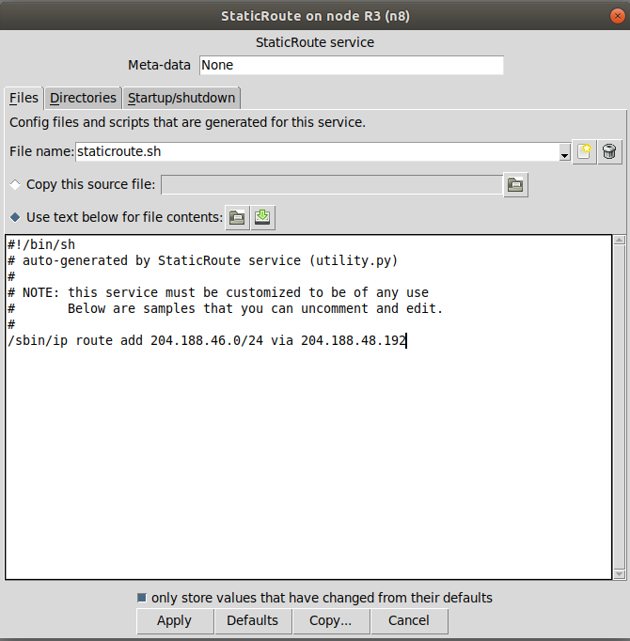

Рис. 13: настройка маршрута в R3.

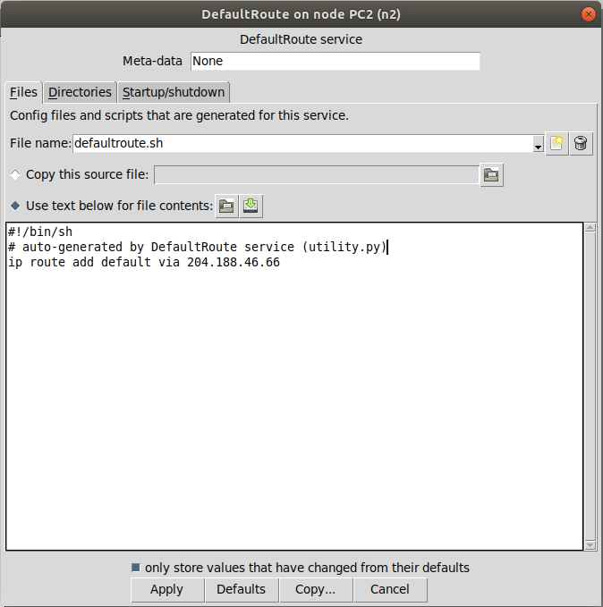

Рис. 14: настройка стандартного маршрута в PC2на R2

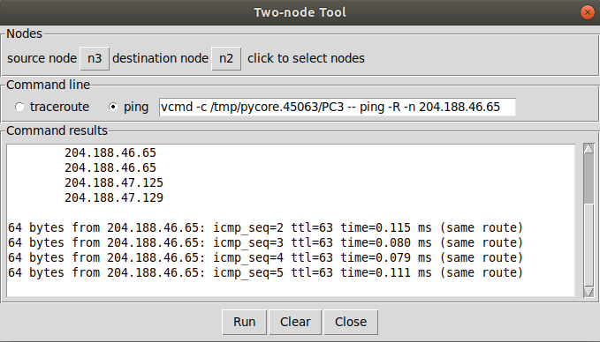

Рис. 15: ping с PC-3 на PC-2.

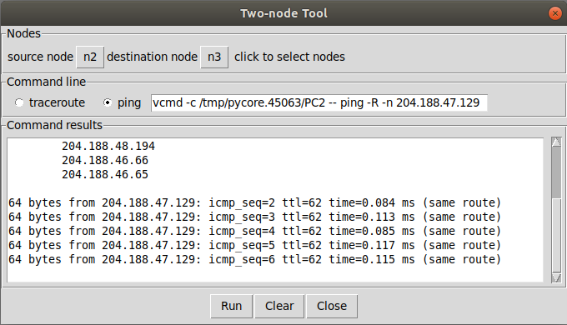

Рис. 16: ping с PC-2на PC-3.

# Удаление маршрута в R3 на PC2.

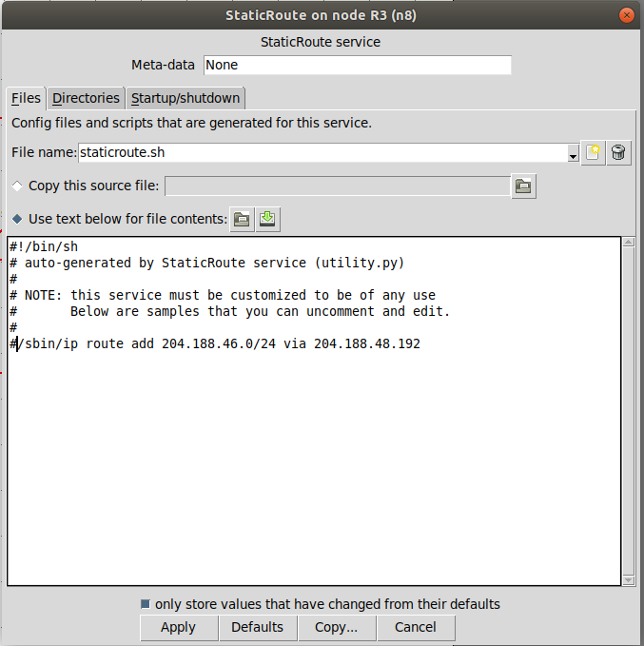  
Рис.17: Удален маршрут в R3

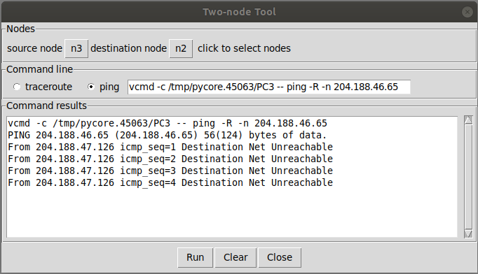  
Рис.18: ping с PC3на PC2 не проходит

**Вывод:**в данной лабораторной работе мы научились настраивать маршруты в сети.